
財團法人罕見疾病基金會
『101年粒線體缺陷疾病~醫療講座暨病友聯誼活動』
報名簡章
罕病病友與家屬面對疾病治療與照顧的困境與壓力，往往只有相同疾病的家庭最能體會，也因此彼此的交流聚會總是讓人期待的時刻!今年在諸多粒線體缺陷病家的殷殷期盼下，罕病基金會將首次辦理病友聯誼活動，本次醫療講座特別邀請童綜合醫院遲景上醫師撥冗蒞臨，與病友們面對面介紹粒線體缺陷疾病的概念與治療方式，也盼能透過聯誼活動中以及病家的相互經驗交流與分享，讓大家對病友照護更了解、更有信心，與疾病共處的路上不孤單。誠摯邀請您一同參與！
- 活動時間：101年07月22日星期日，下午13：30~16：30
- 活動地點：財團法人罕見疾病基金會 中部辦事處
- 主辦單位：財團法人罕見疾病基金會
- 報名時間：即日起至7月16日止
- 報名方式：郵寄回條/傳真/mail【務必請來電確認，謝謝】
．回條郵寄：財團法人罕見疾病基金會 404台中市北區進化北路238號7樓5
．傳真專線：(04)2236-9853
．E-mail至 ps11@tfrd.org.tw 吳宛芝 社工員
．洽詢電話：（04）2236-3595 分機 15吳宛芝 社工員
- 活動流程
時 間 | 內 容 | 主 講 人
13：00～13：30 | 報到～相見歡
13：30～15：00 | 《醫療講座》：認識粒線體缺陷疾病與疾病治療方式 | 童綜合醫院教學副院長  小兒神經科 遲景上醫師
15：00～15：30 | Q & A 時間 | 童綜合醫院教學副院長  小兒神經科 遲景上醫師
15：30~16：30 | 聯誼座談時間 | 罕病基金會中部辦事處  陳虹惠 主任
16：30～ | 賦歸

- 交通方式：
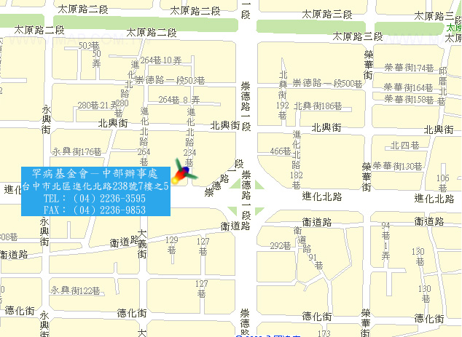

◎ 汽車：(場地無停車場，請自行尋找路邊停車格停車，若有不便敬請見諒。)
1.台中交流道：中山高速公路下台中交流道後，走中港路往台中市區方向，遇忠明路左轉接進化北路即可。
2.大雅交流道：中山高速高路下大雅交流道後，走中清路往台中市區方向，中清路會接大雅路，後遇進化北路左轉直行即可。
◎公車：
1.仁友客運：25路-仁友東站-僑光科技大學（衛道新世界站下車，往崇德路一段方向走）。
2.台中客運：
(1)33線-文心進化線（僑光科技大學-樹仔腳）（永興街口站下車，往崇德路一段方向走）。
(2)71路-（科博館-北屯行政大樓）（崇德橋站下車，往進化北路方向走）。
(3)82路〈高鐵台中站-水湳〉（崇德橋站下車，往進化北路方向行走）。
3.彰化客運：52路-忠明進化建成線（永興街口站下車，往崇德路一段方向走）。
4.統聯客運：
(1)61路〈台中車站-中國醫藥大學-大雅〉（衛道新世界站下車，往崇德路一段方向走）。
(2)77路（統聯轉運站-舊社公園-慈濟醫院）（崇德橋站下車，往進化北路方向走）。
5.巨業客運：67路-東海別墅-漢口路-台中火車站（進化永興街站下車，往崇德路一段方向走）。
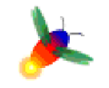
財團法人罕見疾病基金會
『101年粒線體缺陷疾病醫療講座暨病友聯誼活動』報名表
病友姓名 |  |  | 乘坐輪椅 | 口是 口否
陪同家屬連同病友：共 名
家屬姓名 |  | 與病友關係 | 家屬姓名 | 與病友關係
聯絡方式 | 地址：  室內電話：  手機： (請務必留下當天可與參與者聯絡之電話)  E-mail/MSN：
其他事項 | - 需志工陪同照顧者： □無 □有：共____人，年齡： 歲  - 期待與提問：(自由填寫)
▲為鼓勵各地病友踴躍參加，本活動視居住縣市將提供交通補助，金額如下：（每家限補助病友本人及1名陪同家屬，請事先告知出席人數及人員姓名。）
雲林、嘉義地區之病友及其家屬提供每人250元之交通補助。(苗栗、台中、彰化、南投地區不予補助)
北部地區(新竹、桃園、新北、台北、基隆)之病友及其家屬提供每人500元之交通補助。
南部地區(台南、高雄、屏東)之病友及其家屬提供每人500元之交通補助。
東部地區(宜蘭、花蓮、台東)及離島地區之病友及其家屬提供每人800元之交通補助。

